**(miejscowość , data)**

**FORMULARZ OFERTOWY – OŚWIADCZENIA**

**Do przetargu na: sprzedaż hali namiotowej**

**Dane oferenta:**

**Imię i nazwisko/nazwa: …………………………………………………………………………………………………………**

**Adres/ siedziba: ……………………………………………………………………………………………………………………**

**PESEL/REGON: …………………………………………………………………………………………………………………….**

**NIP: ……………………………………………………………………………………………………………………………………..**

**Telefon kontaktowy: ……………………………………………………………………………………………………………**

**E-mail: …………………………………………………………………………………………………………………………………**

**Składam ofertę na zakup hali namiotowej za cenę (netto): ………………………………………………….**

**(słownie: ………………………………………………………………………………………………)**

**Jednocześnie oświadczam, iż:**

Zapoznałem się z warunkami postępowania przetargowego określonymi w ogłoszeniu o przetargu na sprzedaż hali namiotowej z dnia 22.02.2021 r., które przyjmuję bez zastrzeżeń.

W ramach ceny nabycia zobowiązuję się i gwarantuję, że we własnym zakresie, na własne ryzyko i koszt dokonam demontażu hali wraz z utylizacją odpadów i uporządkowaniem terenu, który nie będzie trwał dłużej niż 2 tygodnie i zostanie zakończony do końca marca 2021 r. oraz zobowiązuję się dostarczyć zdemontowane elementy ogrzewania wraz z kotłownią na teren Gminnego Przedsiębiorstwa Komunalnego Sp. z o.o. w Stężycy mieszczącego się w Stężycy przy ul. Jana III Sobieskiego 31.

Akceptuję warunki udziału w w/w przetargu.

*Zapoznałem się z ze stanem oferowanej hali namiotowej/ nie zapoznałem się z ze stanem oferowanej hali namiotowej i jestem świadomy odpowiedzialności za skutki wynikające z rezygnacji z oględzin.

Uważam się za związanego z ofertą przez okres 30 dni od dnia następnego po dniu, w którym zgodnie z ogłoszeniem o przetargu upływa termin składania (dzień ten wlicza się do okresu związania ofertą).

Oświadczam, że zapoznałem się z informacją o przetwarzaniu moich danych osobowych przez organizatora przetargu.

**Podpis osoby/ osób upoważnionych**

***\*niepotrzebne skreślić***

**OŚWIADCZENIE O WYRAŻENIU ZGODY**

Wyrażam zgodę na przetwarzanie moich danych osobowych tj. numer telefonu kontaktowego i adres e-mail zgodnie z Rozporządzeniem Parlamentu Europejskiego i Rady (UE)2016/679 z dnia 27 kwietnia 2016 r. w sprawie ochrony osób fizycznych w związku z przetwarzaniem danych osobowych i w sprawie swobodnego przepływu takich danych oraz uchylenia dyrektywy 95/46/WE (ogólne rozporządzenie o ochronie danych), publ. Dz Urz. UE L Nr 119, s. 1 w celu prowadzonego postępowania na zakup środka trwałego .

**…………………………………...**

**(podpis)**

Mapa z lokalizacją

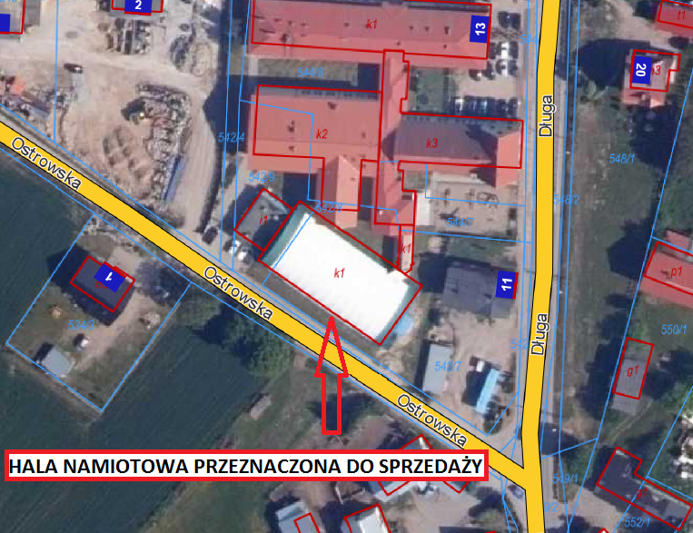

Dokumentacja fotograficzna

